专题17 电化学原理综合应用
1．【2018天津卷】CO₂是一种廉价的碳资源，其综合利用具有重要意义。回答下列问题：
（3）O₂辅助的Al～CO₂电池工作原理如图4所示。该电池电容量大，能有效利用CO₂，电池反应产物Al₂(C₂O₄)₃是重要的化工原料。
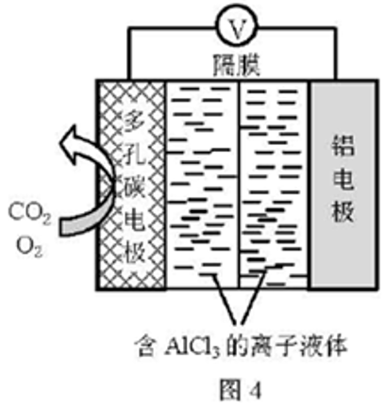
电池的负极反应式：________。
电池的正极反应式：6O₂+6e⁻6O₂⁻
6CO₂+6O₂⁻3C₂O₄²⁻
反应过程中O₂的作用是________。
该电池的总反应式：________。
2．【2018江苏卷】NO_{x}（主要指NO和NO₂）是大气主要污染物之一。有效去除大气中的NO_{x}是环境保护的重要课题。
（2）用稀硝酸吸收NO_{x}，得到HNO₃和HNO₂的混合溶液，电解该混合溶液可获得较浓的硝酸。写出电解时阳极的电极反应式：____________________________________。
3．【2018新课标1卷】焦亚硫酸钠（Na₂S₂O₅）在医药、橡胶、印染、食品等方面应用广泛。回答下列问题：
（3）制备Na₂S₂O₅也可采用三室膜电解技术，装置如图所示，其中SO₂碱吸收液中含有NaHSO₃和Na₂SO₃。阳极的电极反应式为_____________。电解后，__________室的NaHSO₃浓度增加。将该室溶液进行结晶脱水，可得到Na₂S₂O₅。
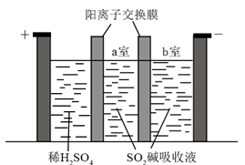
4．【2018新课标1卷】我国是世界上最早制得和使用金属锌的国家，一种以闪锌矿（ZnS，含有SiO₂和少量FeS、CdS、PbS杂质）为原料制备金属锌的流程如图所示：
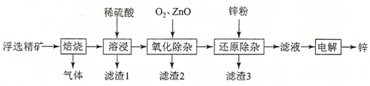[来源:Zxxk.Com]
（4）电解硫酸锌溶液制备单质锌时，阴极的电极反应式为______________；沉积锌后的电解液可返回_______工序继续使用。
5．【2018新课标3卷】KIO₃是一种重要的无机化合物，可作为食盐中的补碘剂。回答下列问题：
（3）KIO₃也可采用“电解法”制备，装置如图所示。
①写出电解时阴极的电极反应式______。
②电解过程中通过阳离子交换膜的离子主要为_________，其迁移方向是_____________。
③与“电解法”相比，“KClO₃氧化法”的主要不足之处有______________（写出一点）。
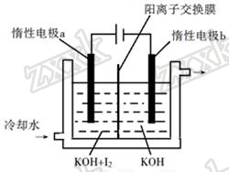
6．【2017江苏卷】铝是应用广泛的金属。以铝土矿(主要成分为Al₂O₃，含SiO₂和Fe₂O₃等杂质)为原料制备铝的一种工艺流程如下：
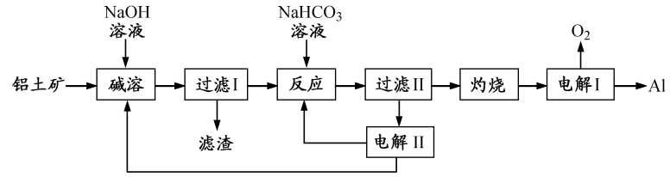
注：SiO₂在“碱溶”时转化为铝硅酸钠沉淀。
（3）“电解Ⅰ”是电解熔融Al₂O₃，电解过程中作阳极的石墨易消耗，原因是___________。
（4）“电解Ⅱ”是电解Na₂CO₃溶液，原理如图所示。阳极的电极反应式为_____________________，阴极产生的物质A的化学式为____________。
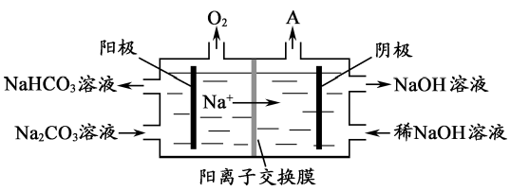
7．【2017天津卷】某混合物浆液含有Al(OH)₃、MnO₂和少量Na₂CrO₄,。考虑到胶体的吸附作用使Na₂CrO₄不易完全被水浸出，某研究小组利用设计的电解分离装置（见图2），使浆液分离成固体混合物和含铬元素溶液，并回收利用。回答Ⅰ和Ⅱ中的问题。
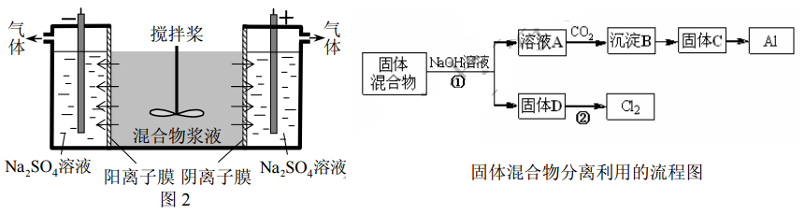
Ⅱ．含铬元素溶液的分离和利用
（4）用惰性电极电解时，CrO₄²⁻能从浆液中分离出来的原因是__________，分离后含铬元素的粒子是_________；阴极室生成的物质为___________（写化学式）。[来源:学|科|网]
8．【2016新课标1卷】NaClO₂是一种重要的杀菌消毒剂，也常用来漂白织物等，其一种生产工艺如下：
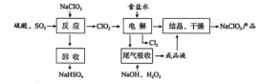
回答下列问题：
（3）“电解”所用食盐水由粗盐水精制而成，精制时，为除去Mg²⁺和Ca²⁺，要加入的试剂分别为________、________。“电解”中阴极反应的主要产物是______。
9．【2016北京卷】用零价铁（Fe）去除水体中的硝酸盐（NO₃⁻）已成为环境修复研究的热点之一。
（1）Fe还原水体中NO₃⁻的反应原理如图所示。
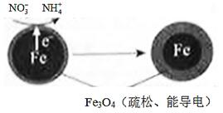
①作负极的物质是________。
②正极的电极反应式是_________。
（2）将足量铁粉投入水体中，经24小时测定NO₃—的去除率和pH，结果如下：
初始pH | pH=2.5 | pH=4.5
NO₃—的去除率 | 接近100% | ＜50%
24小时pH | 接近中性 | 接近中性
铁的最终物质形态 | 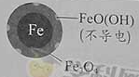[来源:Zxxk.Com] | 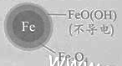
pH=4.5时，NO₃—的去除率低。其原因是________。[来源:学+科+网Z+X+X+K]
（4）其他条件与（2）相同，经1小时测定NO₃—的去除率和pH，结果如下：
初始pH | pH=2.5 | pH=4.5
NO₃—的去除率 | 约10% | 约3%
1小时pH | 接近中性 | 接近中性
与（2）中数据对比，解释（2）中初始pH不同时，NO₃—去除率和铁的最终物质形态不同的原因：__________。
10．【2016江苏卷】铁炭混合物（铁屑和活性炭的混合物）、纳米铁粉均可用于处理水中污染物。
（1）铁炭混合物在水溶液中可形成许多微电池。将含有Cr₂O₇^{2–}的酸性废水通过铁炭混合物，在微电池正极上Cr₂O₇^{2–}转化为Cr^{3＋}，其电极反应式为_____________。
11．【2016天津卷】氢能是发展中的新能源，它的利用包括氢的制备、储存和应用三个环节。回答下列问题：
（1）但是氢气直接燃烧的能量转换率远低于燃料电池，写出碱性氢氧燃料电池的负极反应式：____。
（5）化工生产的副产氢也是氢气的来源。电解法制取有广泛用途的Na₂FeO₄，同时获得氢气：Fe+2H₂O+2OH⁻FeO₄²⁻+3H₂↑，工作原理如图1所示。装置通电后，铁电极附近生成紫红色的FeO₄²⁻，镍电极有气泡产生。若氢氧化钠溶液浓度过高，铁电极区会产生红褐色物质。已知：Na₂FeO₄只在强碱性条件下稳定，易被H₂还原。[来源:学科网]
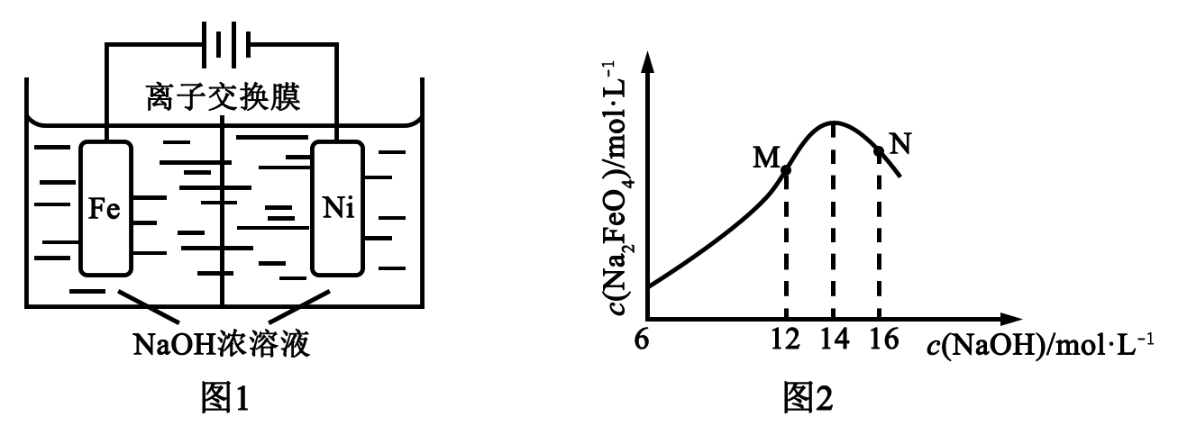
①电解一段时间后，c(OH⁻)降低的区域在_______(填“阴极室”或“阳极室”)。
②电解过程中，须将阴极产生的气体及时排出，其原因是_______。
③c( Na₂FeO₄)随初始c(NaOH)的变化如图2，任选M、N两点中的一点，分析c(Na₂FeO₄)低于最高值的原因：_____________。
12．【2016浙江卷】催化还原CO₂是解决温室效应及能源问题的重要手段之一。
（5）研究证实，CO₂也可在酸性水溶液中通过电解生成甲醇，则生成甲醇的反应发生在极，该电极反应式是______。


